Grupa „Motylki” 4-7-latki

Data: 10.04.2020

Propozycje zadań i zabaw świątecznych:

- Wysłuchanie opowiadania. Odpowiadanie na pytania dotyczące wysłuchanego tekstu.

W przedświąteczny sobotni poranek Ania wstała bardzo wcześnie. Kiedy zeszła na dół czuła w domu dzieje są coś niezwykłego.
– Co mogło dziać się w domu?
Zajrzała do pokoju. Panowała tam niesamowita krzątanina. Domownicy: mama, tata i jej dwaj starsi bracia byli czymś bardzo przejęci i nie zwracali uwagi na małą Anię. Może o mnie zapomnieli pomyślała dziewczynka. Ania patrzyła co robi jej rodzina mama piekła w kuchni pyszne babki i mazurki, jej bracia pomagali tacie w sprzątaniu domu, tylko mała Ania nic nie robiła. Ale gdy zobaczyła ją mama zaprosiła córeczkę do stołu zawołała resztę rodziny i razem zaczęli malować jajka, które mama wcześniej ugotowała. Dziewczynce to zajęcie bardzo się podobało, i chciała malować je przez cały dzień. Ale w pewnym momencie tata ściągną z szafy koszyk i postawił go na stole
I powiedział: najwyższa pora przygotować święconkę i pójść z nią do kościoła. Ania popatrzyła się na tatę ze zdziwieniem i pomyślała co to jest ta święconka. .. a wy jak myślicie co to jest święconka?

Odpowiadanie na pytania dotyczące tekstu np.,
- Co to jest święconka?
- Gdzie się chodzi ze święconką, z kim powinniśmy iść?
- Co robili domownicy?
- Jak myślisz do czego się przygotowywali?

- „Mój koszyczek wielkanocny” – wspólna zabawa dydaktyczna.
Stawiamy na środku koszyk, a obok niego kładziemy różne rzeczy: chleb, pisanka, baranek, wędlina, babka, sól, chrzan oraz piłka, klocek, bombka, gwiazdka itp. I mówimy dziecku: Ze zwyczajami wielkanocnymi związane jest święcenie potraw, w Wielką Sobotę idziemy z koszyczkiem do kościoła, w którym znajdują się różne rzeczy. Ale czy wszystko to powinno być w wielkanocnym koszyku? Pomóż mi. Dziecko wybiera i wkłada do koszyczka tylko te rzeczy, które związane są ze Świętami Wielkanocnymi.
Możemy również opowiedzieć dziecku co znaczą te symbole:

CHLEB: W tradycji chrześcijańskiej jest najważniejszym z symboli, ponieważ przedstawia ciało Pana Jezusa. Chleb zawsze gwarantował pomyślność i dobrobyt.
JAJKO: Symbol nowego, odradzającego się życia i zwycięstwa życia nad śmiercią. Przypomina nam, że Pan Jezus zmartwychwstał.
BARANEK: Baranek to Pan Jezus, który oddał swoje życie za ludzi, by następnie zmartwychwstać i odnieść zwycięstwo nad grzechem, złem i śmiercią.
WĘDLINA: Jej obecność w koszyku miała zapewnić zdrowie. Była symbolem dostatku.
SÓL: Uznawano ją za symbol oczyszczenia z grzechów. Poświęcona miała chronić przed złem, zepsuciem.
CHRZAN: Symbolizuje siłę fizyczną.
CIASTO: Symbolizowało umiejętności i doskonałość.
BUKSZPAN: Ze względu na zielone liście, które długo zachowują świeżość po ścięciu, bukszpan stał się symbolem wieczności i nieustannego odradzania się natury. Oznacza wiarę w nieskończoność życia i nadzieję na zmartwychwstanie.

- „Koszyczek wielkanocny” – praca plastyczna. Na końcu znajduje się kolorowanka koszyka, dzieci mogą go pokolorować, pomalować farbami, wykleić plasteliną i dorysować, dokleić rzeczy, które mają się znaleźć w wielkanocnym koszyku. (przykład znajduje się poniżej)

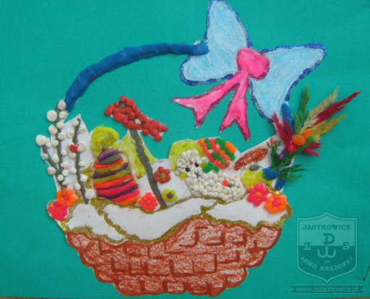

- Memo wielkanocne – rodzinna gra (karty znajdują się na końcu).
Zasady gry:
Wymieszaj karty i połóż je obrazkiem w dół. Pierwszy gracz odwraca dwie karty. Jeśli pasują do siebie, musi znaleźć trzy różnice, aby otrzymać punkt i prawo do odkrycia kolejnych kart. Jeśli karty nie pasują, odkłada je na miejsce obrazkiem w dół. Wygrywa ten, kto zdobędzie najwięcej par.

- „Świąteczne wypieki” – doskonalenie motoryki małej. Zachęcamy dziecko do pomocy w kuchni w przygotowaniu świątecznych słodkości. Wspólne pieczenie to doskonała okazja, by nauczyć dziecko prostych czynności w kuchni, umacniać więzi i budować nowe relacje. Wyrabianie i formowanie ciasta pozwala doskonalić zdolności manualne, ćwiczy nadgarstki i dłonie, niweluje napięcia mięśniowe. Pieczenie to także nauka organizacji i planowania poszczególnych czynności. Dużą przyjemność daje też dekorowanie wypieków.

- Piosenka „Znaki Wielkanocy”
https://www.youtube.com/watch?v=OCmZrAz3t-U

Poniżej przesyłam również kolorowanki świąteczne
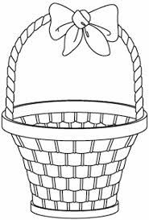
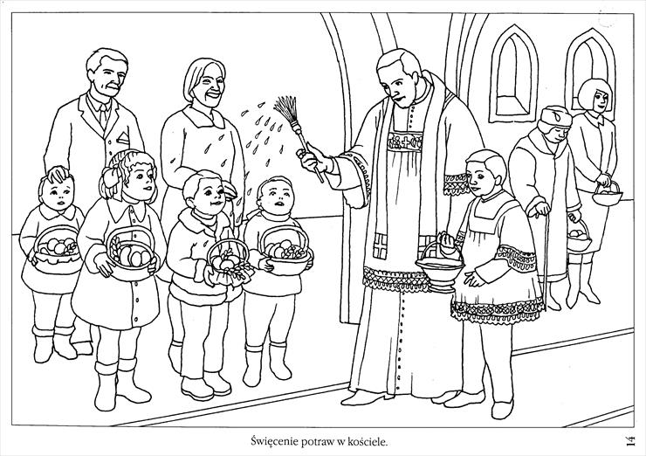
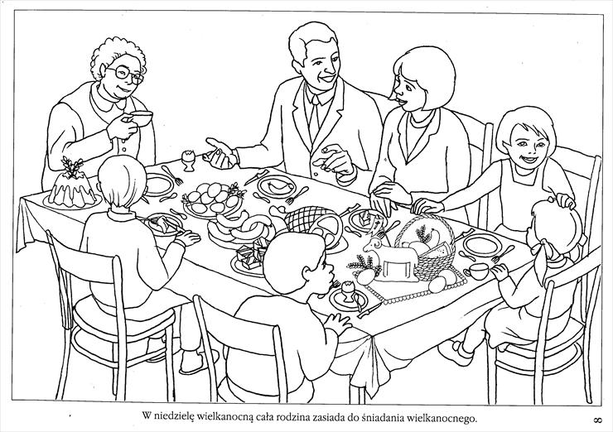
KARTY „MEMO WIELKANOCNE”
